PHỤ LỤC I

GIỚI THIỆU, HƯỚNG DẪN CÀI ĐẶT ỨNG DỤNG, ĐĂNG KÝ SỬ DỤNG DỊCH VỤ ETAX MOBILE TRÊN THIẾT BỊ DI ĐỘNG THÔNG MINH
( Kèm theo thông báo số /TB-DAP2 ngày tháng năm 2022 )



Etax Mobile - Ứng dụng Thuế điện tử được cài đặt trên thiết bị di động thông minh hệ điều hành IOS hoặc Android, cho phép cá nhân, cá nhân kinh doanh và hộ kinh doanh có thể nộp thuế, tra cứu tờ khai đăng ký thuế mọi lúc, mọi nơi trên thiết bị đã cài đặt tiện ích có kết nối 3G/ 4G/ Wifi/ GPRS.
- Điều kiện sử dụng:
- Cài đặt ETAX MOBILE trên thiết bị di động thông minh/ máy tính bảng.
- Điện thoại thông minh/ máy tính bảng của khách hàng sử dụng hệ điều hành IOS (Iphone, Ipad), Android (Samsung, LG,…)

Trên Hệ điều hành IOS (iPhone) từ 9.0/9.1 trở lên vào ứng dụng như hình để tải và cài đặt:    Nhập khóa tìm kiếm:  Thuế điện tử  Tải app |  | Trên hệ điều hành Android từ 4.1 trở lên vào ứng dụng như hình để tải và cài đặt:    Nhập khóa tìm kiếm:  Thuế điện tử  Tải app
Vào App Store (IOS) hoặc CH-PLAY (Android) tìm và tải ứng dụng có tên thuế điện tử

Sau khi tải xong thì cài đặt ứng dụng:
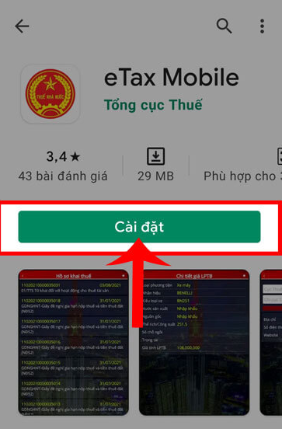

Sau khi cài đặt thành công ứng dụng sẽ tự tạo biểu tượng trên thiết bị. Bấm vào để mở và sử dụng ứng dụng:

* Người nộp thuế đăng ký tài khoản bằng 3 cách:
Cách 1: Đăng ký trực tuyến trên trang https://thuedientu.gdt.gov.vn , sau đó đến cơ quan thuế để được xác nhận tài khoản.
*. Các bước thực hiện đăng ký trên trang thuế điện tử:
Bước 1: NNT truy cập http://thuedientu.gdt.gov.vn, chọn mục CÁ NHÂN.
Bước 2: NNT vào chức năng Đăng ký nhập MST, mã kiểm tra.
Bước 3: NNT chọn Đăng ký hệ thống hiển thị màn hình thông tin đăng ký. NNT nhập số điện thoại, Email.
Bước 4: NNT chọn Tiếp tục, hệ thống hiển thị thông tin tài khoản đăng ký theo mẫu.
Bước 5: NNT chọn Hoàn thành đăng ký, hệ thống hiển thị thông báo “để bảo mật thông tin, đề nghị NNT đến cơ quan thuế gần nhất để hoàn thành đăng ký. Khi đi nhớ đem theo giấy tờ tùy thân (CMTND/ Thẻ căn cước công dân)”.
Bước 6: NNT đến CQT gần nhất cung cấp giấy tờ tùy thân, MST, NNT nhận bản đăng ký mẫu 01/ĐK-TĐT do cán bộ Thuế cấp, kiểm tra thông tin.
Bước 7: Sau khi cán bộ Thuế phê duyệt tài khoản, hệ thống gửi thông tin tài khoản, mật khẩu về số điện thoại và gmail cho người nộp thuế.
*. NNT đăng ký trực tiếp với Cơ quan thuế (CQT) nhưng chưa đủ thông tin:
Trường hợp NNT đến trực tiếp CQT đăng ký nhưng chưa đủ thông tin (SĐT, email). NNT thực hiện đăng ký bản giấy, cung cấp thông tin giấy tờ (CMND/Thẻ căn cước công dân). Sau khi nhận được thông tin đăng ký CBT thực hiện cấp cho NNT một mã xác nhận, NNT nhận mã xác nhận và thực hiện các bước theo trình tự sau:
Bước 1: NNT truy cập vào trang http: //thuedientu.gdt.gov.vn, NNT chọn mục CÁ NHÂN.
Bước 2: NNT vào chức năng Đăng ký nhập MST, mã kiểm tra NNT chọn đăng ký.
Bước 3: NNT nhập MST, nhập thông tin SĐT và Email, mã xác nhận do CQT cấp (những thông tin được gắn dấu sao).
Lưu ý: Mã kiểm tra: Là mã hệ thống tự sinh; Mã xác nhận: Là mã do CQT cấp.
Bước 4: NNT chọn Tiếp tục, hệ thống hiển thị thông tin tài khoản đăng ký theo mẫu.
Bước 5: NNT chọn Hoàn thành đăng ký để hoàn thành đăng ký tài khoản sử dụng dịch vụ.
Bước 6: Đăng ký thành công, hệ thống gửi thông tin tài khoản, mật khẩu đến điện thoại và email cho NNT.
*. NNT đăng ký trực tiếp tại CQT và có đầy đủ thông tin:
Trường hợp này NNT đến trực tiếp CQT đăng ký có đầy đủ thông tin (Số điện thoại, email), Cán bộ thuế cung cấp cho NNT mẫu đăng ký 01/ĐK-TĐT, NNT thực hiện khai thông tin đăng ký sau đó gửi lại CBT kèm theo CMND/Thẻ căn cước công dân để CQT kiểm tra. Sau khi kiểm tra thông tin Cán bộ thuế tạo và cung cấp tài khoản cho NNT, thông tin tài khoản sẽ được gửi đến số điện thoại và email NNT đã đăng ký.
Cách 2: Đăng ký tài khoản qua Cổng dịch vụ công quốc gia https://dichvucong.gov.vn , NNT liên hệ CQT gần nhất để hướng dẫn cách đăng ký.
Cách 3: Đăng ký trực tiếp trên ứng dụng Etax Mobile
Bước 1: Sau khi cài đặt thành công ứng dụng trên thiết bị thông minh, tiếp theo mở ứng dụng lên tại giao diện đăng nhập Thuế điện tử của ứng dụng, nhấn vào nút Đăng ký ngay.

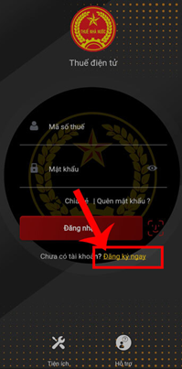
- Bước 2: Nhập mã số thuế chưa đăng ký sử dụng dịch vụ và mã Captcha, rồi ấn vào nút Tiếp tục.
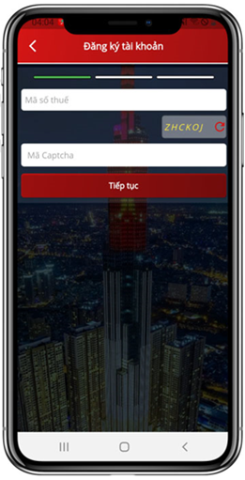
- Bước 3: Tiếp tục điền thêm các thông tin khác như: Số điện thoại, Email. Sau đó, nhấn vào nút Tiếp tục.
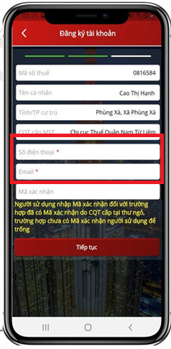
- Bước 4: Sau khi thực hiện xong bước 3, người nộp thuế mang CMND/CCCD đến cơ quan Thuế gần nhất để kích hoạt tài khoản giao dịch thuế điện tử.
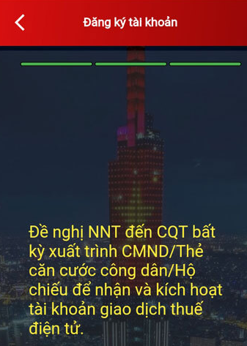
Sau khi đến cơ quan thuế, NNT cung cấp đầy đủ thông tin sẽ được kích hoạt tài khoản. Hệ thống tự động gởi thông tin đăng nhập vào số điện thoại (email) đã đăng ký. NNT sử dụng thông tin này để đăng nhập và sử dụng ứng dụng.

NNT đã đăng ký thành công dịch vụ và đã được xác thực tài khoản, để có thể tương tác với cơ quan thuế, sử dụng các tiện ích hỗ trợ trên ứng dụng, NNT cần thực hiện theo hướng dẫn như sau:
Đăng nhập tài khoản eTax Mobile cá nhân.
Khởi chạy ứng dụng eTax Mobile trên thiết bị thông minh. Tại giao diện ứng dụng, NNT nhập MST cá nhân đã đăng ký sử dụng dịch vụ, mật khẩu (theo tin nhắn gửi về từ Tongcucthue) rồi ấn "đăng nhập". Tiếp theo, NNT nhập mã OTP gửi về từ điện thoại rồi ấn "đồng ý" để đăng nhập ứng dụng.
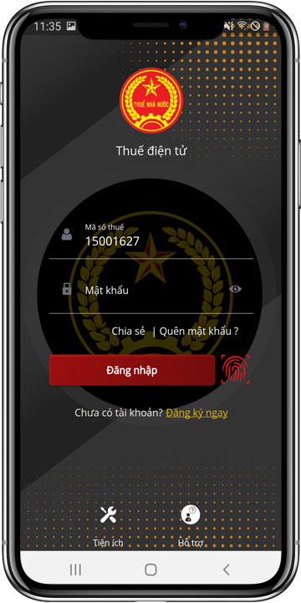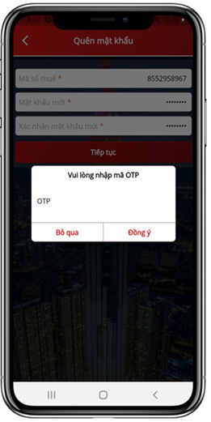
Tra cứu nghĩa vụ thuế còn phải nộp
Tại giao diện hiển thị của ứng dụng, NNT ấn chọn các tùy chọn "thuế của cá nhân" (bao gồm thuế sử dụng đất nông nghiệp; thuế, phí, lệ phí của hộ kinh doanh, cá nhân kinh doanh”; tiền chậm nộp và các khoản thu khác theo quy định của pháp luật,.. ), "nghĩa vụ tài chính về đất đai", "LPTB phương tiện" (lệ phí trước bạ phương tiện) để tra cứu thông tin NNT cần.
Nộp thuế điện tử
NNT có thể nộp các khoản thuế cá nhân, nghĩa vụ tài chính về đất đai, lệ phí trước bạ phương tiện thông qua các ngân hàng đã liên kết trên ứng dụng.
Tra cứu thông báo từ Tổng Cục thuế
Với hồ sơ khai thuế, quyết toán thuế, lệ phí trước bạ ô tô, xe máy… NNT có thể xem kết quả trả về từ mục tra cứu thông báo trên ứng dụng eTax Mobile.
Cách sử dụng mục tiện ích trên eTax Mobile
Ngoài những tính năng ở trên, NNT cũng có thể sử dụng các tính năng trong mục tiện ích trên ứng dụng eTax Mobile để tra cứu bảng giá lệ phí trước bạ ô tô xe máy, tra cứu thông tin người nộp thuế, địa chỉ cơ quan thuế, tra cứu hộ khoán, công cụ tính thuế, tra cứu ngân hàng nộp thuế điện tử,...
Ngoài ra, với bất cứ nhu cầu nào cần hỗ trợ từ ứng dụng, NNT có thể truy cập vào các mục câu hỏi thường gặp, hướng dẫn sử dụng ứng dụng, gửi thông tin hỗ trợ,... trong mục "hỗ trợ" trên ứng dụng

